Ansøgning om

tilladelse til at indvinde grundvand

(Vandforsyningslovens § 20)

Du skal bruge dette skema, hvis:
- Din tilladelse til at indvinde grundvand fra en boring er udløbet.
- Du ønsker indvinde mere grundvand fra en boring, end du har tilladelse til.
- Du ønsker at bruge grundvandet til noget andet, end det du har tilladelse til.
- Du ønsker at indvinde grundvand fra en boring, som ikke tidligere har haft en indvindingstilladelse – fx en ny boring eller en gammel husholdningsboring.

Det skal du gøre:
- Udfylde ét ansøgningsskema pr. boring.
- Udfylde alle felter i ansøgningsskemaet med letlæselig skrift.
- Tage mindst 3 billeder af boringen (se fotoeksempler på s. 4).
- Markere på et kort, hvor boringen præcist er placeret (se vejledning til at lave kort på s. 4).
- Markere på et kort, hvilke arealer, du ønsker at vande fra boringen (kun ved markvanding/gartneri).
- Sende hele ansøgningsskemaet, billederne og kortene til Ikast-Brande Kommune.

Værd at vide
- Kommunen kan altid bede om flere oplysninger - fx kræve en pumpetest eller bundpejling.

1. Ansøger
Navn | Tlf.nr.
Adresse | CVR-nr.
Postnr. og by | E-mail

2. Ejer (= personen, der ejer jorden, som boringen ligger på)
Er ansøger og ejer den samme person? Ja (spring til rubrik 3) Nej (udfyld felterne herunder)

Navn | Tlf.nr.
Adresse | CVR-nr.
Postnr. og by | E-mail

3. Boringen
Boringens DGU-nummer

Hvilken ejendom er boringen tilknyttet (adresse og/eller matrikelnummer)?

4. Jeg søger om tilladelse til at indvinde grundvand, fordi… (sæt kryds)
Boringens gamle tilladelse er udløbet.

Boringen ikke tidligere har haft en indvindingstilladelse – fx en ny boring eller en gammel husholdningsboring.

Jeg vil bruge grundvandet til et andet formål, end jeg har tilladelse til.

Jeg vil indvinde mere grundvand, end jeg har tilladelse til (beskriv ændringen):

Andet (beskriv):

5. Vandet skal bruges til (sæt ét eller flere krydser)
Markvanding | Gartneriafgrøder  (fx salat, bær, kål) | Husdyrbrug | Husholdning
Havevanding | Dambrug | Andet (beskriv):

6. Vandmængder
Ønsket årsforbrug
m³ pr. år
Pumpens/pumpernes maksimale, samlede ydelse
m³ pr. time
Hvordan måles de oppumpede vandmængder fra boringen?
Timetæller Elmåler Vandmåler

Ingen måler Andet (beskriv):

7. Vandede arealer
Skal vandet bruges til markvanding/gartneri?
Ja (udfyld felterne herunder) Nej (spring til rubrik 8)
Hvor mange hektarer, skal i alt vandes fra boringen?

ha
Lejer du nogle af de arealer, som skal vandes fra boringen?
Ja Nej HVIS JA: Hvor mange hektarer lejer du? __________________ ha
Angiv adresser på de arealer, som skal vandes fra boringen

Angiv matrikelnumre eller markbloknumre på de arealer, som skal vandes fra boringen

8. Underskrifter
Dato | Ansøger
Dato | Ejer (personen, der ejer jorden, som boringen ligger på)

Huskeliste, fotoeksempler og kort-vejledning

Ansøgningen består af fire dele. Alle fire dele af ansøgningen samles i én mail og sendes til mailadressen:
grundvand@ikast-brande.dk. Alternativt kan du sende ansøgningen med posten eller aflevere den på et af rådhusene. Du er klar til at sende eller aflevere din ansøgning, hvis du har…

udfyldt alle felter i ansøgningsskemaet (side 2-3)
vedlagt mindst 3 billeder af boringen
vedlagt et kort, der viser boringens præcise placering
vedlagt et kort, der viser vandede arealer (kun ved markvanding/gartneri)

Fotoeksempler
Foto på 5-8 meters afstand, hvor overbygningen er lukket. Man skal kunne se hele overbygningen og omgivelserne omkring den. Overbygningen kan være en tørbrønd, et skur eller andet. | 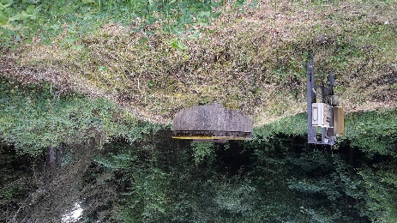 | 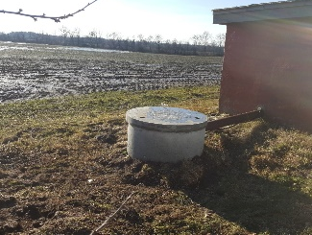
Foto, der viser overbygningens indretning. Man skal kunne se alle overbygningens, tørbrøndens eller skurets sider samt alle ledninger, rørgennemføringer, pumper m.m. Hvis det er en tørbrønd, skal man kunne se hele bunden. | 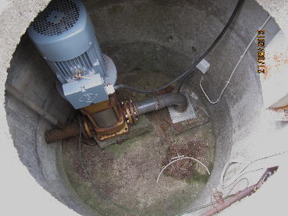 | 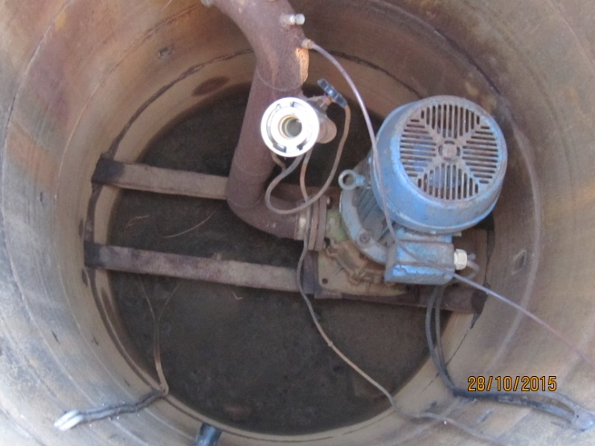
Foto, tæt på af forerøret (røret, der går ned i jorden), så man kan se, hvor højt det står over bunden af tørbrønden eller over terræn, og så man kan se pejlestudsen og ledningen ned til dykpumpen. Tag gerne billedet med en tommestok eller lign. | 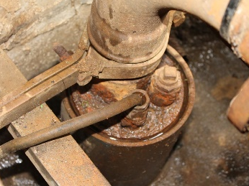 | 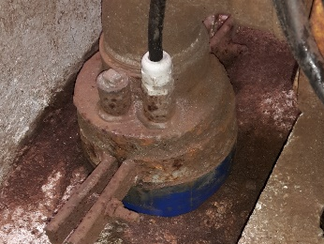

Sådan kan du lave et kort
Du kan lave et kort via kommunens hjemmeside: kort.ikast-brande.dk. Her kan du slå forskellige lag til, og du kan se fx luftfotos. Du kan markere punkter og arealer med funktionen "Skitsetegning" (findes i den grå bjælke). Her vælger du "Start skitsetegning".
Du gemmer dit kort ved at vælge funktionen "Udskriv" og herefter vælge "Almindeligt". Her kan du lave forskellige indstillinger for udskriften. Brug et passende målestoksforhold, og vælg dit udskriftområde med den røde ramme i kortvinduet. Når du trykker "Udskriv" åbner et nyt vindue med en pdf-fil. Herfra kan du så gemme filen på din computer.

